**Ex. 03 – Aula 7 – Tuplas em Python**

Dadas duas listas L1 e L2, com n e m valores inteiros, respectivamente, escreva um programa que concatene as listas L1 e L2 em uma nova lista L3. Em seguida, imprima a lista L3 ordenada de maneira crescente e decrescente.

Cód:

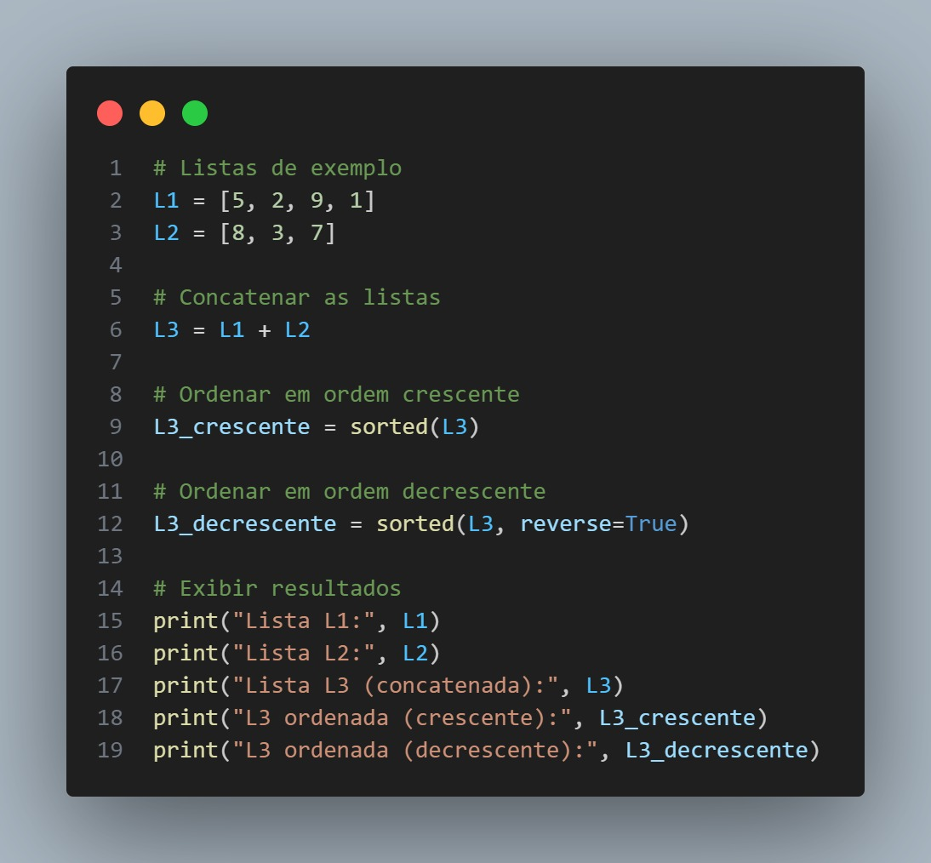

Fluxograma:

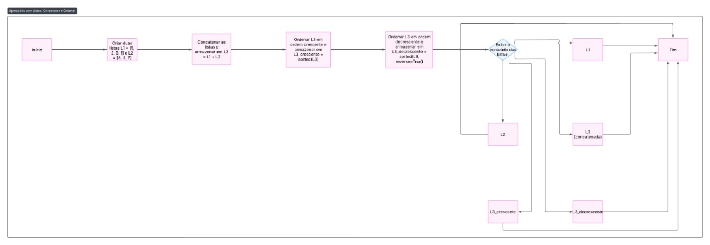

Breve Explicação do código:

Esse código possui duas listas de números (L1 e L2) e junta as duas em uma terceira lista (L3) usando o operador +. Depois, ele cria duas novas versões da lista concatenada: uma ordenada em **ordem crescente** e outra em **ordem decrescente**, usando a função sorted(). No final, ele imprime tudo: as listas originais, a lista junta e as duas ordenadas.